**КРАСНОДАРСКОЕ ВЫСШЕЕ ВОЕННОЕ УЧИЛИЩЕ (КВВУ)**

**им. С.М. ШТЕМЕНКО** <https://kvvu.mil.ru/>

**12 апреля 2025 года в 10:00  состоится День открытых дверей.**

КВВУ является одним из старейших и единственным по профилю подготовки военно-учебным заведением Министерства обороны РФ, готовит военных специалистов по защите информации для всех видов и родов войск Вооруженных сил РФ, центральных органов военного управления и других федеральных органов исполнительной власти РФ.

**ВЫСШЕЕ ОБРАЗОВАНИЕ - Защита информации на объектах информатизации военного назначения**

**СРЕДНЕЕ ПРОФЕССИОНАЛЬНОЕ ОБРАЗОВАНИЕ - Обеспечение информационной безопасности автоматизированных систем**

 При поступлении на среднее-профессиональное образование не требуется сдача единого государственного экзамена

Служба защиты государственной тайны – это подразделения, укомплектованные высокопрофессиональными специалистами, выполняющими комплекс мероприятий по защите государственной тайны. Деятельность офицеров ведется по различным направлениям функционального предназначения. Кроме этого, на офицеров управления Генерального штаба возложено обеспечение информационной безопасности в средствах массовой информации. Прежде всего, это связано с публикацией материалов о деятельности Вооруженных Сил – о жизни армии, флота, авиации, а также о военно-техническом сотрудничестве.

В ходе учебного процесса курсанты КВВУ получают передовые знания в области компьютерной безопасности и эксплуатируют самые современные средства защиты информации.

В училище курсанты находятся на полном государственном обеспечении: бесплатное обучение, проживание, питание, обеспечение вещевым имуществом и другими установленными видами довольствия. Проживание курсантов организовано в новом общежитии комнатного типа, также, по желанию, существует возможность проживания в собственном (съемном) жилье.

<https://kvvu.mil.ru/Postupayuschim/Pravila-postupleniya-po-programmam-vyssh>

[***Краснодарское высшее военное училище в Telegram (чат-бот)***](https://t.me/KVVU_bot)

<https://t.me/KVVU_bot>

Дополнительную информацию можно получить в военном комиссариате (Максатихинского и Рамешковского м.о. ) по адресу:

пгт Максатиха, ул. Красноармейская, д.13, каб 4, тел: 8 48253 21058.

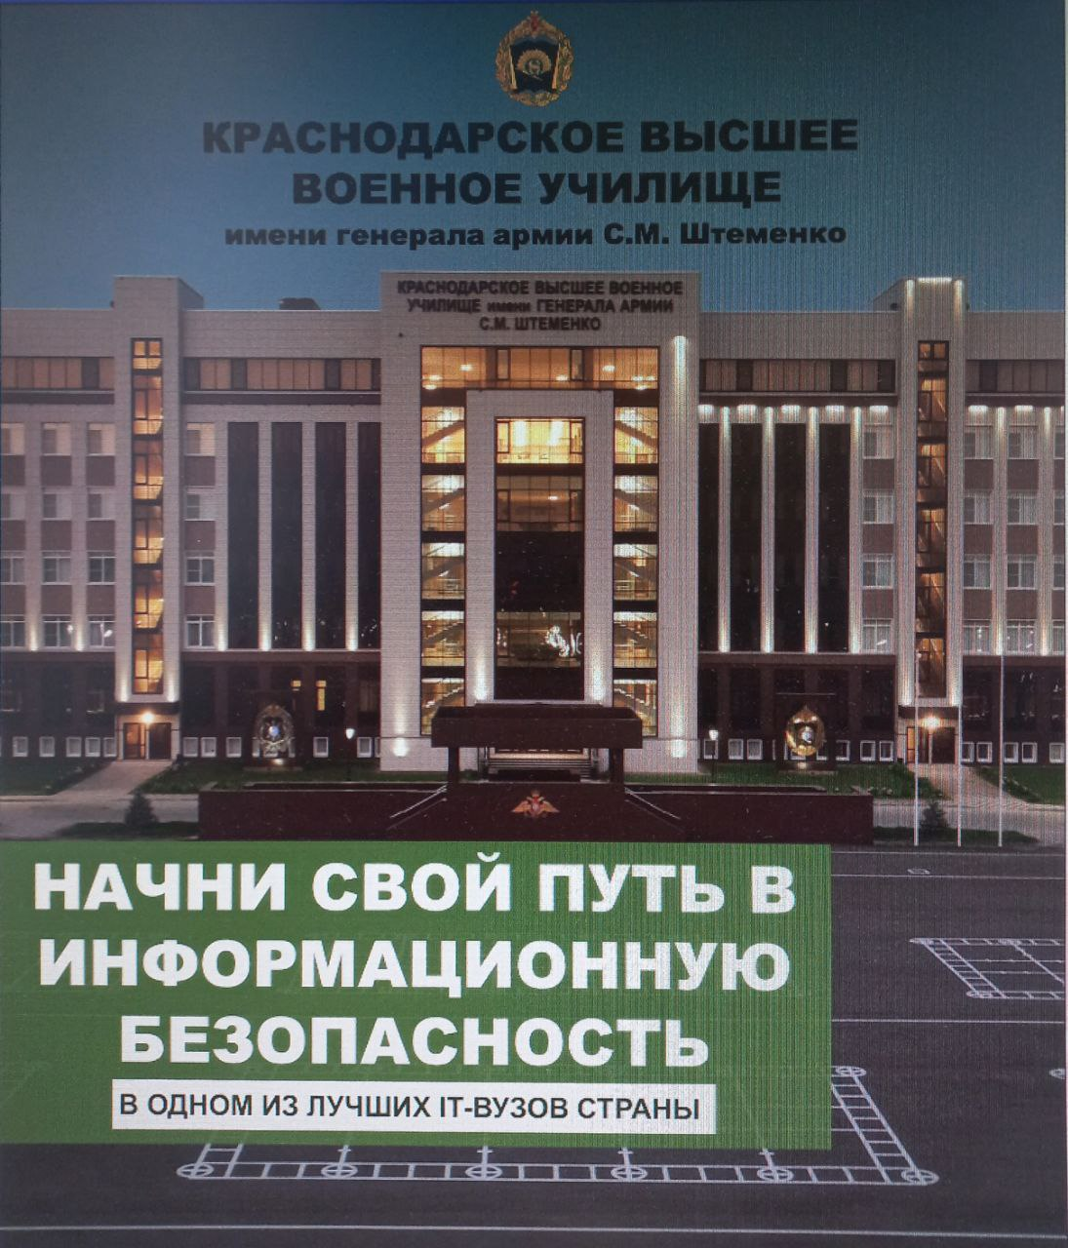

Военный комиссариат (Максатихинского и Рамешковского м.о.) информирует:

**ВОЕННАЯ АКАДЕМИЯМАТЕРИАЛЬНО-ТЕХНИЧЕСКОГО**

**ОБЕСПЕЧЕНИЯ (ВА МТО) ИМЕНИ ГЕНЕРАЛА АРМИИ А.В. ХРУЛЁВА**

является ведущим учебным, научным и методическим центром материально-технического обеспечения ВС РФ; осуществляет подготовку высококвалифицированных офицеров, курсантов – специалистов материально-технического обеспечения для всех видов и родов войск Министерства обороны РФ, а также для других Федеральных органов исполнительной власти, в которых законодательством РФ предусмотрена военная служба. В состав академии входят два Военных института, располо- женных в г. Санкт-Петербурге, и три филиала в городах Вольске, Омске и Пензе.

**г. Санкт-Петербург**, наб. Макарова 8, vatt@mil.ru

Специальности:

• Применение подразделений и частей по строительству, эксплуатации, восстановлению и техническому прикрытию военных мостов и переправ

• Применение подразделений и частей по строительству, эксплуатации, восстановлению, и техническому прикрытию военноавтомобильных дорог

• Применение подразделений и частей материально-технического

обеспечения  
**https://vamto.mil.ru/upload/site52/document_file/Jvov9jTF06.pdf**

**ФИЛИАЛ ВА МТО г. Омск**, п. Черёмушки, 14-й военный городок, [otiu@mil.ru](mailto:otiu@mil.ru)

Специальности:

• Танкотехническое обеспечение войск

• Танкотехническое обеспечение ВДВ

• Эксплуатация и ремонт электро- и спецоборудования и автоматики бронетанковой техники

• Автотехническое обеспечение войск

• Автотехническое обеспечение ВДВ

**ФИЛИАЛ ВА МТО**  **г. Вольск,** Саратовская область ул. Максима Горького, 3

vatt-v@mil.ru

Специальности:

• Объединенное обеспечение войск

• Обеспечение войск (сил) ракетным топливом и горючим

• Объединенное обеспечение сил флота

**ФИЛИАЛ ВА МТО**  **г. Пенза**, Военный городок, paii@mil.ru

Специальности:

• Эксплуатация ракетно-артиллерийского вооружения

• Эксплуатация стрелкового оружия, средств индивидуальной бро

незащиты и оптико-электронных приборов

• Эксплуатация боеприпасов, взрывателей, осветительных и сиг

нальных средств

• Эксплуатация радиотехнических средств артиллерии

Командование и руководящий состав академии ждет энергичных молодых людей, желающих получить престижную специальность и готовых связать свою судьбу с Вооруженными силами Российско